[스튜디오 톰보이] 2026 봄∙여름 컬렉션 출시
“브랜드 49년 역사를 현재의 언어로 재해석”

- ‘NOT NEW, JUST NOW’ 콘셉트 맞춘 봄∙여름 신상품 출시
- 단절된 새로움 아닌 과거와 현재, 다음을 잇는 스타일 제시
- 오버핏 재킷, 체크셔츠, 트렌치코트 등 핵심제품 전면 내세워
- 데이즈드 매거진과 협업한 2026SS 캠페인 화보 동시 공개

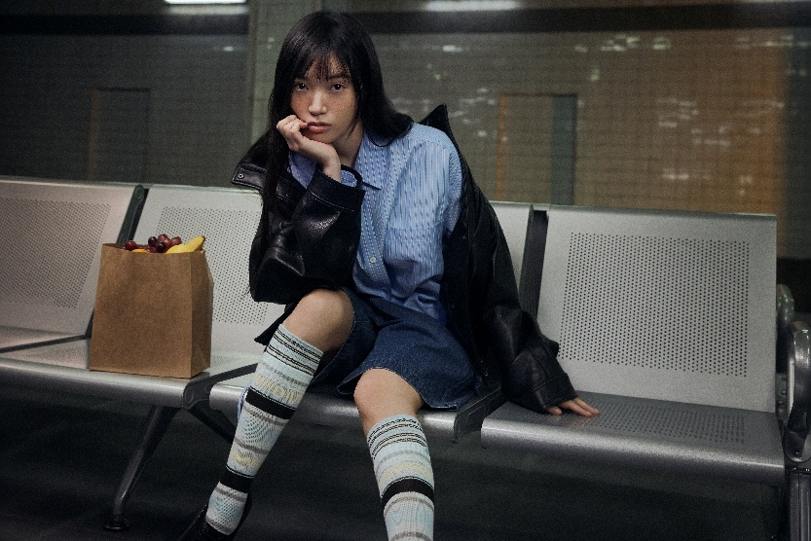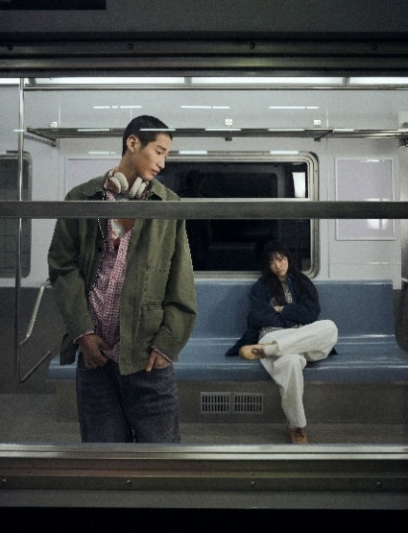

49년의 헤리티지를 지닌 스튜디오 톰보이가 과거, 현재, 미래를 잇는 신규 컬렉션을 출시한다.

㈜신세계톰보이의 대표 패션 브랜드 스튜디오 톰보이(STUDIO TOMBOY)는 이달 2026년 봄∙여름 시즌 컬렉션을 공개하고 본격적인 봄 시즌 매출 확대에 나선다.

이번 시즌 주제는 ‘NOT NEW, JUST NOW(낫 뉴, 저스트 나우)’로, 완전히 새로운 변화를 내세우기보다는 50여년간 축적해온 브랜드의 헤리티지와 미학을 동시대적 언어와 감각으로 재해석하는데 초점을 맞췄다.

스튜디오 톰보이는 이번 컬렉션을 통해 브랜드가 오랜 시간 고수해온 구조적인 오버사이즈 실루엣과 도시적인 여백 위에 현대적 감각을 더했다. 과장된 디테일보다는 절제된 선과 균형 잡힌 비율을 통해 고유의 정체성을 드러냈으며, 과거와 현재 그리고 다음 시즌으로 이어지는 자연스러운 연결성을 담아냈다.

스튜디오 톰보이는 봄 간절기 날씨에 활용하기 좋은 필드 재킷부터 니트 카디건, 후드 재킷 등을 다양한 스타일로 선보인다. 브랜드 시그니처로 자리 잡은 트렌치코트와 올 봄 패션 트렌드로 떠오른 가죽 재킷 등의 핵심 아이템을 전면에 내세웠다.

먼저 오버사이즈 실루엣에 넉넉한 기장감이 특징인 ‘워시드 아웃포켓 롱 재킷’은 캐주얼한 스타일링이 가능한 필드 재킷이다. 허리 스트링으로 실루엣 조절이 자유롭고, 전면에 큰 포켓과 후드 디테일을 더해 야상 재킷 특유의 포인트를 살렸다.

다양한 실루엣의 가죽 재킷도 선보인다. ‘후디 라이트 신세틱 레더 재킷’은 가벼운 착용감과 탈부착 가능한 후드, 케이프 형태의 덧장 디테일이 특징이며, ‘숄더 포인트 오버핏 신세틱 레더 재킷’은 여유로운 오버핏 실루엣으로 활용도가 높은 제품이다. 칼라넥과 하이넥 두가지로 연출이 가능해 캐주얼과 포멀을 넘나드는 스타일링이 가능하다. 남성용 ‘블루종 집업 신세틱 레더 재킷’은 단정하면서도 캐주얼한 무드를 연출할 수 있으며, ‘빈티지 신세틱 레더 재킷’은 은은한 광택과 자연스러운 크랙 디테일이 오래 입을수록 멋스러움을 배가시키는 제품이다.

네 가지 컬러를 조합한 아가일 패턴의 니트 카디건은 적당한 두께감으로 다양한 제품과 겹쳐 입기가 가능하고, 클래식한 레드와 봄 기운 가득한 레몬 색상으로 선보인다. 이 외에도 스튜디오 톰보이만의 여유로운 감성을 담은 그래픽 맨투맨, 셔링 디테일로 입체적인 실루엣을 연출하는 ‘햄스트링 재킷형 체크셔츠’, 실용성이 뛰어난 데님 하프팬츠 등이 있다.

스튜디오 톰보이의 이번 시즌 제품들은 유행을 빠르게 소비하는 대신 시즌을 넘어 오래도록 세련되게 착용할 수 있는 점이 특징이다.

스튜디오 톰보이는 2026 봄∙여름 시즌 컬렉션 출시를 기념해 데이즈드(DAZED) 매거진과 협업한 26SS 캠페인 이미지를 공개했다. 이번 협업은 단순한 화보 제작을 넘어 스튜디오 톰보이의 정체성을 시각적 서사로 풀어냈다. 브랜드가 오랜 기간 축적해온 시간과 현재의 감각을 정리하고, 앞으로 이어질 다음 이야기를 기대하는 장면들을 상징적으로 보여준다.

데이즈드 매거진 3월호 구매 시 스튜디오 톰보이 전국 매장에서 사용 가능한 10% 할인 쿠폰이 제공되며, 이달 27일부터 3월 5일까지 신세계인터내셔날 자사 디지털 플랫폼 신세계V(SHINSEGAE V)에서 캠페인 관련 상품 구매 시 10% 할인 쿠폰을 제공한다.

스튜디오 톰보이 관계자는 “이번 시즌은 브랜드의 방향성과 정체성을 명확히 하는 전환점이 될 것”이라면서 “한국 패션의 역사와 전통을 이어가는 브랜드로서 감도 높은 디자인과 차별화된 감성의 컬렉션을 선보여 나가겠다”고 말했다.

